

|  |  |  |  |
| --- | --- | --- | --- |
| 活動名稱 | 112學年度第二學期生命教育  「高中職一、二學生感恩慶生祈福活動行前會議」 | | |
| 活動日期 | 113年5月15日(三) | 活動地點 | 輔導室 |
| 活動人員 | 如簽到表 | 參加人數 | 13人 |
| 活動照片 | | | |

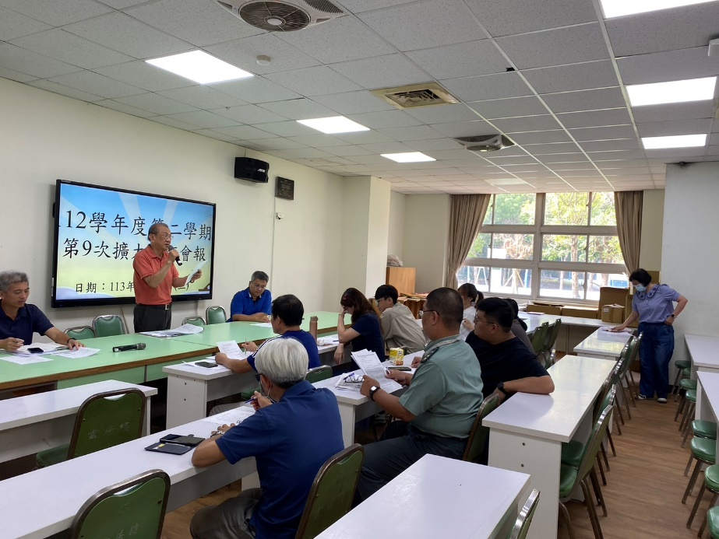

**佛光山學校財團法人高雄市普門高級中學**

**112學年度第二學期高中職一、二年級慶生祈福行前會議照片**

|  |
| --- |
| D:\1080501輔導室\輔導-活動照片\112學年度\1130515高中職一.二慶生行前會議\S__79536136_0.jpg |
| 慶生祈福活動注意事項討論 |
| D:\1080501輔導室\輔導-活動照片\112學年度\1130515高中職一.二慶生行前會議\S__79536130_0.jpg |
| 慶生祈福活動注意事項討論 |

**佛光山學校財團法人高雄市普門高級中學**

**112學年度第二學期高中職一、二年級慶生祈福行前會議照片**

|  |
| --- |
| D:\1080501輔導室\輔導-活動照片\112學年度\1130515高中職一.二慶生行前會議\S__79536132_0.jpg |
| 慶生祈福活動注意事項討論 |
| D:\1080501輔導室\輔導-活動照片\112學年度\1130515高中職一.二慶生行前會議\S__79536134_0.jpg |
| 慶生祈福活動注意事項討論 |